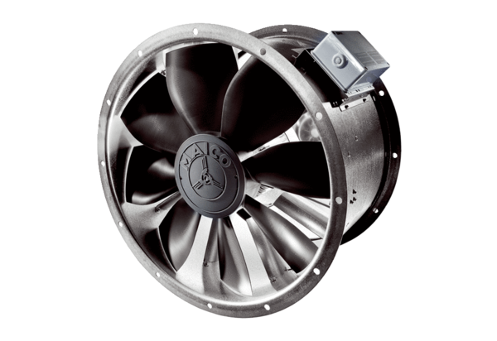Осевой трубный вентилятор DZL 40/4 BКомплект поставки: 1 штукАссортимент: C
Номер артикула: 0086.0083Изготовитель: MAICO

